Музыкальное развлечение «Песочная фантазия»

Летняя пора, самое любимое время года наших дорогих детишек. Как много радости оно приносит! У детей масса свободного времени, повышенная любознательность, активность и огромное желание заняться чем либо интересным. А нам, педагогам очень хочется, чтобы летний оздоровительный период приносил детям здоровье, полноценный отдых и огромный заряд положительных эмоций. В этом случае на помощь приходят игры с песком и водой. Они не требуют особых вложений, но польза от них колоссальная: в эти игры можно играть в солнечную погоду на улице.
14.08-15.08. в детском саду прошло музыкальное развлечение «Песочная фантазия». Целью данного мероприятия стало: создание эмоционального комфорта для детей.
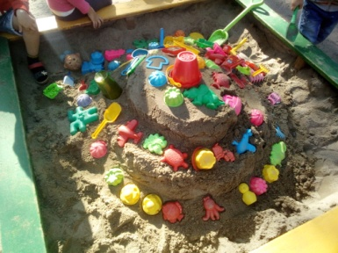
Абрамова Е.М., старший воспитатель

